МИНОБРНАУКИ РОССИИ
САНКТ-ПЕТЕРБУРГСКИЙ ГОСУДАРСТВЕННЫЙ
ЭЛЕКТРОТЕХНИЧЕСКИЙ УНИВЕРСИТЕТ
«ЛЭТИ» ИМ. В.И. УЛЬЯНОВА (ЛЕНИНА)
КАФЕДРА ВЫЧИСЛИТЕЛЬНОЙ ТЕХНИКИ
ОТЧЁТ
по лабораторной работе №2
по дисциплине «Основы нейронных сетей»
Тема: РЕКУРЕНТНЫЕ СЕТИ
Студент гр. 3312 |  | Барченков П.А.
Студент гр. 3312 |  | Лебедев И.А.
Студент гр. 3312 |  | Шарапов И.Д.
Преподаватель |  | Петруша П.Г.

Санкт-Петербург
2026
Содержание
ЦЕЛЬ РАБОТЫ 3
ОПИСАНИЕ ЗАДАНИЯ 3
ПОДГОТОВКА ДАННЫХ 3
СТРУКТУРА МОДЕЛЕЙ 4
АНАЛИЗ РЕЗУЛЬТАТОВ 5
ВЫВОДЫ 8
ПРИЛОЖЕНИЕ 8

ЦЕЛЬ РАБОТЫ
Построение и изучение рекуррентных нейронных сетей для прогнозирования временной последовательности.

ОПИСАНИЕ ЗАДАНИЯ
Самостоятельно выбрать датасет на сайте kaggle.com.
Подготовить (нормализовать) временной ряд.
Построить три архитектуры RNN (простую, LSTM, GRU).
Применить на всех 3 архитектурах функции потери:
- Стохастический градиентный спуск (SGD).
- Оптимизатор импульса (Momentum).
- Среднеквадратичное распространение (RMSProp).
- Адаптивная оценка момента (Adam)
Применить на всех 3 архитектурах регуляризацию:
- L1
- L2
Проанализировать метрики и графики моделей. Выбрать наиболее точную и с её помощью выполнить предсказание на тестовой выборке.

ПОДГОТОВКА ДАННЫХ
В качестве датасета был выбран «Intelligent Manufacturing Dataset» https://www.kaggle.com/datasets/ziya07/intelligent-manufacturing-dataset. Файл manufacturing_6G_dataset.csv содержит временных отсчётов с интервалом в 1 минуту, описывающих работу 50 различных станков в трёх режимах: Active, Idle, Maintenance.
Для построения прогностической модели были отобраны 8 числовых признаков, характеризующих физическое и сетевое состояние оборудования: Temperature_C – температура, Vibration_Hz – вибрация, Power_Consumption_kW – потребляемая мощность, Network_Latency_ms – сетевая задержка, Packet_Loss_% – процент потерь пакетов, Quality_Control_Defect_Rate_% – доля брака, Production_Speed_units_per_hr – скорость производства, Error_Rate_% – частота ошибок.
В качестве целевой переменной выбран Predictive_Maintenance_Score – показатель, изменяющийся от 0 до 1 и отражающий вероятность скорого отказа или потребности в обслуживании.
Предобработка данных была выполнена в следующих направлениях:
- Пропуски в данных отсутствуют.
- Все признаки и целевая переменная были нормализованы с помощью MinMaxScaler в диапазон [0, 1] для устойчивой работы градиентных методов.
- Из нормализованного временного ряда сформированы обучающие последовательности методом скользящего окна (lookback = 10). Каждому моменту времени ставится в соответствие блок из 10 предыдущих измерений, по которому модель предсказывает целевое значение в следующий момент.
- Данные разделены на обучающую (80%) и тестовую (20%) выборки с сохранением временного порядка.

СТРУКТУРА МОДЕЛЕЙ
В рамках задания были построены три архитектуры рекуррентных нейронных сетей:
- SimpleRNN – базовая рекуррентная сеть,
- LSTM – сеть долгой краткосрочной памяти,
- GRU – управляемый рекуррентный блок.
Все модели имели одинаковую структуру:
- Один рекуррентный слой на 50 нейронов (функция активации tanh).
- Один полносвязный выходной слой с линейной активацией (предсказание одного числа).
- Функция потерь – среднеквадратичная ошибка (mse), дополнительная метрика – средняя абсолютная ошибка (mae).

Для каждой архитектуры были последовательно применены четыре оптимизатора:
- SGD (скорость обучения 0.01, без момента),
- Momentum (SGD с моментом 0.9),
- RMSProp (скорость обучения 0.001),
- Adam (скорость обучения 0.001).
Кроме того, для каждой архитектуры с оптимизатором Adam были проверены два вида регуляризации ядер рекуррентного слоя:
- L1 (коэффициент 0.001),
- L2 (коэффициент 0.001).
Каждая модель обучалась 20 эпох с размером батча 64 и валидационной выборкой 20% от обучающей.

АНАЛИЗ РЕЗУЛЬТАТОВ
На рисунке 1 представлены кривые обучения (MSE на обучающей выборке). Все модели демонстрируют быстрое снижение ошибки в первые эпохи, после чего выходят на плато.
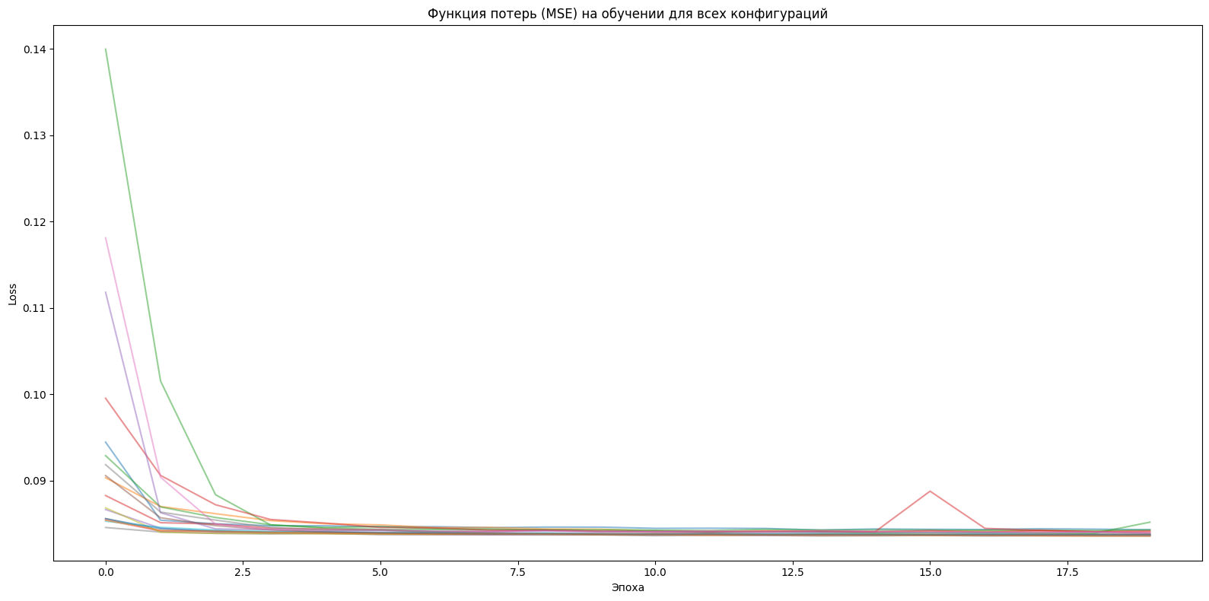
Рисунок 1 – Кривые обучения
Таблица 1
Сравнение MSE и MAE моделей
Архитектура | Оптимизатор | Регуляризация | MSE | MAE
SimpleRNN | sgd | None | 0.084624 | 0.251319
SimpleRNN | momentum | None | 0.083867 | 0.250606
SimpleRNN | rmsprop | None | 0.084149 | 0.250931
SimpleRNN | adam | None | 0.083792 | 0.250523
LSTM | sgd | None | 0.083524 | 0.250285
LSTM | momentum | None | 0.083693 | 0.250387
LSTM | rmsprop | None | 0.083560 | 0.250279
LSTM | adam | None | 0.083607 | 0.250343
GRU | sgd | None | 0.083591 | 0.250299
GRU | momentum | None | 0.083546 | 0.250284
GRU | rmsprop | None | 0.083690 | 0.250410
GRU | adam | None | 0.083686 | 0.250440
SimpleRNN | adam | L1 | 0.085374 | 0.252207
SimpleRNN | adam | L2 | 0.083556 | 0.250300
LSTM | adam | L1 | 0.083813 | 0.250583
LSTM | adam | L2 | 0.083501 | 0.250255
GRU | adam | L1 | 0.083514 | 0.250269
GRU | adam | L2 | 0.083546 | 0.250297
В таблице 1 приведены итоговые метрики MSE и MAE на тестовой выборке. Результаты всех моделей оказались очень близкими: MSE лежит в диапазоне 0.0835–0.0854, MAE – 0.250–0.252. Это свидетельствует о хорошей сходимости всех вариантов при выбранных гиперпараметрах.
Архитектуры LSTM и GRU в большинстве случаев немного превосходят SimpleRNN. Минимальное значение MSE (0.083501) достигнуто моделью LSTM с Adam и L2-регуляризацией.
Все оптимизаторы дают примерно равный результат, разница MSE редко превышает 0.001 (рис. 2).
Применение L2-регуляризации позволило незначительно улучшить обобщающую способность для LSTM и SimpleRNN, тогда как L1 на SimpleRNN привела к наибольшей ошибке (MSE = 0.085374, рис. 3).
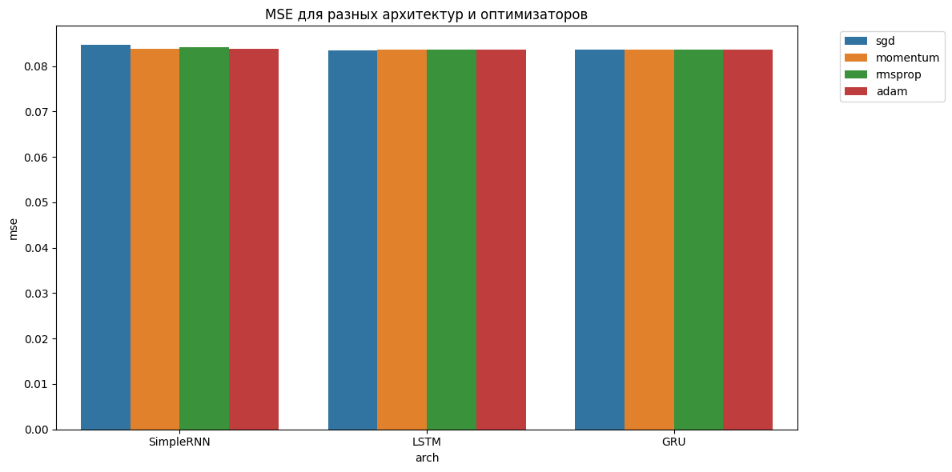
Рисунок 2 – Сравнение MSE по архитектурам и оптимизаторам

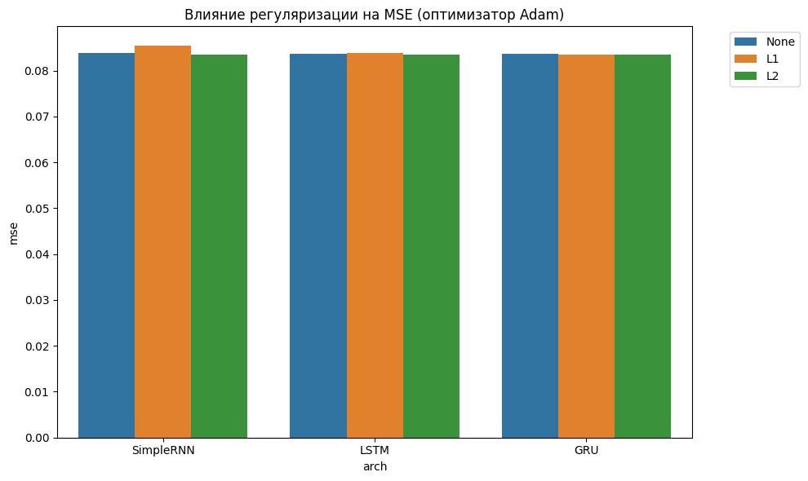
Рисунок 3 – Влияние регуляризации
На рисунке 4 продемонстрирован прогноз лучшей модели (LSTM_adam_L2) на фрагменте тестовой выборки.
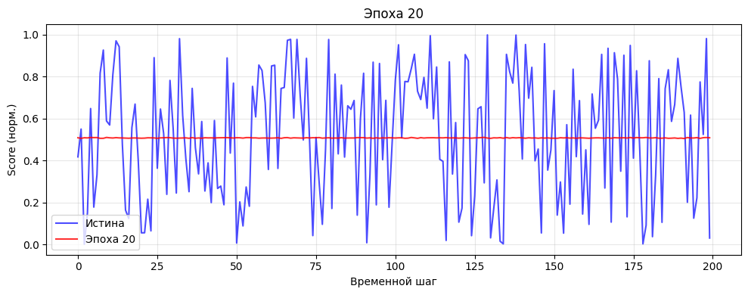
Рисунок 4 – Прогноз лучшей модели

ВЫВОДЫ
На основе набора данных «Intelligent Manufacturing Dataset» построены и обучены три типа рекуррентных нейронных сетей: SimpleRNN, LSTM и GRU. Наилучший результат достигнут моделью LSTM с оптимизатором Adam и L2-регуляризацией (MSE = 0.083501, MAE = 0.250255), что подтверждает эффективность LSTM для обработки временных последовательностей и целесообразность применения L2-регуляризации для небольшого дополнительного улучшения обобщения.
Влияние выбора оптимизатора оказалось незначительным. L1-регуляризация в данной задаче привела к ухудшению качества на SimpleRNN и практически не изменила результаты на LSTM/GRU; L2-регуляризация показала себя более стабильным инструментом.
Лабораторная работа позволила на практике сравнить различные конфигурации RNN, оценить влияние оптимизаторов и методов регуляризации, а также приобрести навыки предобработки временных рядов и интерпретации результатов обучения нейронных сетей.

ПРИЛОЖЕНИЕ
Ссылка на GitHub: https://github.com/DexTver/NN_LETI/tree/lab02

